附件
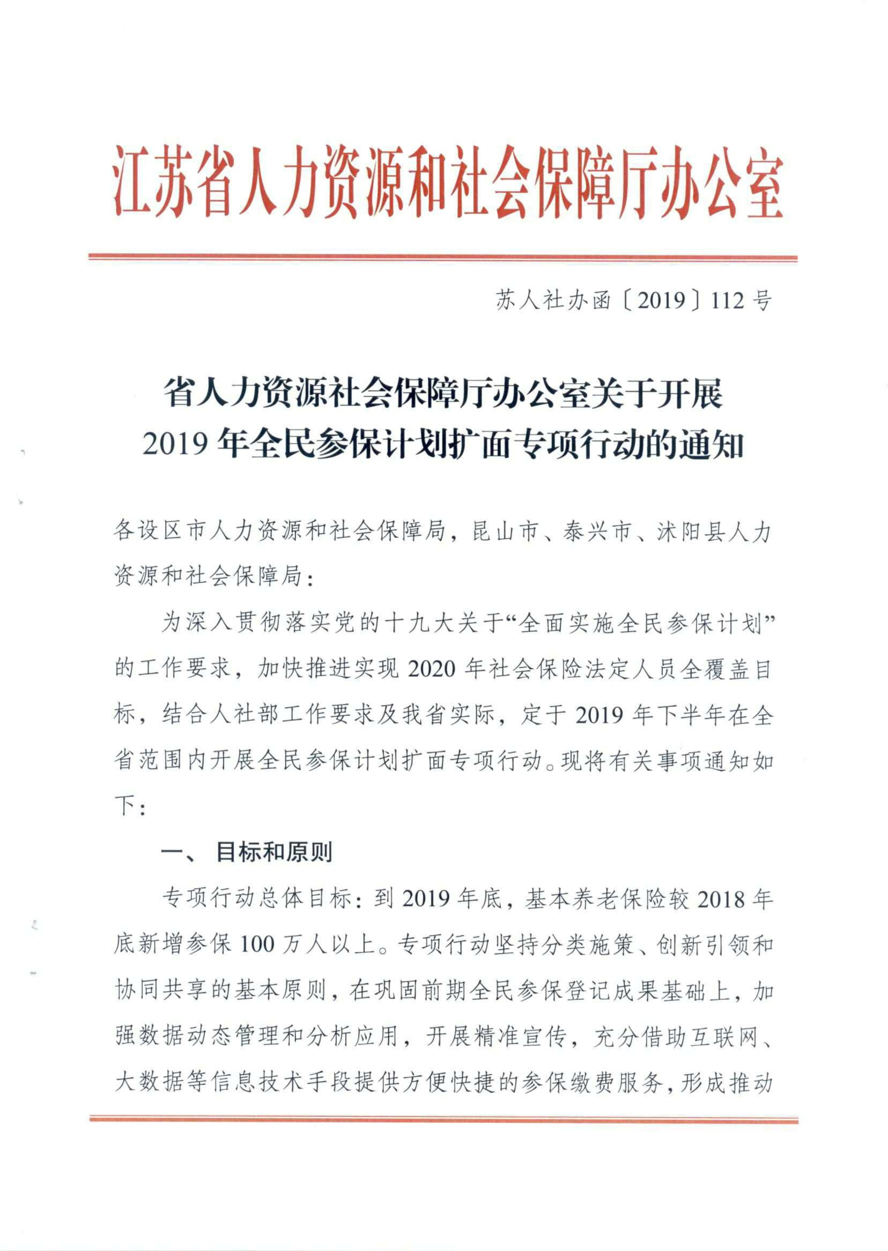

常州市人力资源和社会保障局办公室 2019年8月29日印发

